- 项目介绍与意义
1.1项目背景
随着电子设备和移动互联网的快速发展，学生群体在日常学习过程中逐渐面临一个普遍问题：学习与娱乐之间的时间分配失衡。一方面，适当的娱乐能够缓解学习压力，提高学习效率；另一方面，过度沉迷游戏又会严重影响学习专注度和时间管理能力。传统学习工具往往功能单一，仅具备计时或简单记录功能，缺乏互动性与趣味性，而纯娱乐类设备又容易导致长时间连续游玩，难以形成科学的学习习惯。
基于这一现实问题，我们希望设计一种“学习与娱乐相结合”的嵌入式学习终端：既能够提供适度的娱乐放松，又能够通过系统限制和学习机制，引导用户形成科学、高效、自律的学习方式。因此，我们提出并完成了本项目——基于 ESP32 的多功能学习游戏一体机。
本项目的核心思想并不是单纯地“做游戏”，而是希望通过“学习 + 适度娱乐”的模式，帮助用户提升学习效率与时间管理能力。系统通过学习模式与游戏模式的结合，使用户在长时间学习后能够获得适度放松，同时通过连续游戏时间限制机制，避免用户沉迷娱乐，从而达到劳逸结合、科学学习的目的。

1.1.1为什么选择ESP32而不是51单片机
本课程主要学习的是 51 单片机，但在本项目中，我们最终选择了 ESP32-S3 作为核心控制器，而不是传统的 51 单片机。这一选择并非单纯追求“更高级”的芯片，而是基于项目功能需求、系统复杂度以及实际开发可行性综合考虑后的结果。
- 运算能力差异
51 单片机属于经典 8 位单片机，其主频通常仅为 11.0592MHz 或 12MHz，RAM 与 Flash 空间较小，适合实现流水灯、数码管、简单按键控制等基础功能。而我们的项目需要同时实现双屏显示（OLED + TFT 彩屏）、多游戏逻辑运行、图形刷新、定时控制、多任务交互等等，尤其是一些动态图形游戏模块，需要频繁刷新屏幕、进行碰撞检测和数据运算。若采用 51 单片机，不仅开发难度会显著提升，而且可能出现刷新卡顿、存储不足、运行不稳定等问题。
ESP32-S3 采用 32 位双核处理器，主频可达 240MHz，拥有远高于 51 单片机的运算能力和内存资源，能够轻松实现图形界面、多模式切换以及复杂游戏逻辑，为整个系统提供稳定流畅的运行环境。
- 显示驱动能力差异
本项目使用了TET彩色主屏幕和OLED副屏幕，其中 TFT 彩屏需要通过 SPI 高速刷新图像，而 OLED 需要通过 IIC 总线实时显示动态表情和状态信息。51 单片机在同时驱动多个显示设备时容易出现：刷新速度慢、图像闪烁、动态效果不流畅、程序阻塞严重等问题，而ESP32 则具备更高的 SPI/IIC 通信速度，能够支持双屏协同显示，实现流畅的游戏画面与动态表情反馈，大大提升用户体验。

1.2项目介绍
1.2.1项目总体介绍
本项目实现了一个基于 ESP32 的多功能学习游戏一体机。系统通过 TFT 彩屏作为主交互界面，通过 OLED 副屏提供情绪反馈和提示信息，并利用 4×4 矩阵键盘实现模式切换和游戏控制。
系统整体分为：游戏模式和学习模式两大部分。其中：游戏模式包括：钢琴块、飞机大战、扫雷、俄罗斯方块、贪吃蛇；学习模式包括：2048 数学思维训练、百词斩英语单词记忆、番茄学习计时。
为了避免用户长时间沉迷娱乐，系统加入了“连续游戏时间限制机制”：当用户连续游戏超过 10 分钟后，系统会自动弹出提示：“游戏时间已结束，请开始学习吧！”并强制进入学习模式，从而实现“学习—放松—再学习”的科学循环。
整个系统通过这种机制，强调“适度娱乐辅助学习”，而不是无限制的娱乐体验。

1.2.2系统整体结构
本系统主要由以下硬件组成：ESP32-S3 主控模块、TFT 彩色主屏幕、OLED 副屏、4×4 矩阵键盘、无源蜂鸣器。其中：TFT 屏负责游戏画面与主界面显示；OLED屏负责表情、提示和辅助状态显示；矩阵键盘负责模式切换与游戏控制；无源蜂鸣器负责音效与提示音播放。
用户通过矩阵键盘完成所有交互操作：ABCD分别代表前后左右；#代表确定；*代表返回。

1.2.3不同模式的详细介绍
- 钢琴块模式
钢琴块模式是一种节奏类音游。系统将屏幕划分为四个竖直轨道，每个轨道分别对应键盘上的一个按键。
游戏过程中，钢琴块会从屏幕上方向下移动。当钢琴块移动到判定区域时，用户需要按下对应轨道的按键。
若按键时机准确，则判定为成功命中，并通过无源蜂鸣器播放对应音调。不同轨道对应不同音阶，形成简单旋律。
此外，部分钢琴块为长按音符，其长度代表音符持续时间。玩家需要持续按住对应按键，系统会根据按住时间判断是否成功完成长音。
系统同时会记录：连击数（Combo）、命中率（Accuracy）、判定等级（Perfect / Good / Miss）。OLED 屏还会根据玩家表现显示不同表情，从而增强游戏互动体验。
- 飞机大战模式
飞机大战是一种经典射击类游戏。玩家控制屏幕底部飞机，通过方向键移动，并利用确认键发射子弹。敌机会不断从屏幕顶部下落，玩家需要躲避敌机并进行射击。
系统实现了：子弹运动、敌机生成、碰撞检测、动态难度提升、分数统计。随着游戏时间增加，敌机速度会逐渐提高，从而增强游戏挑战性。
- 扫雷模式
扫雷模式用于训练逻辑推理能力。系统会随机生成隐藏地雷区域，玩家需要根据数字提示推断雷区位置，并避免触碰地雷。该模式能够有效锻炼：、逻辑分析能力、空间判断能力、专注力。因此属于具有学习意义的益智类游戏。
- 俄罗斯方块模式
俄罗斯方块通过不同形状方块的组合与消除，训练玩家的空间想象能力与反应能力。玩家需要控制方块移动、旋转，并尽可能消除完整行数。系统实现了：
方块旋转、下落判定、行消除、分数统计、难度提升。
- 贪吃蛇模式
贪吃蛇模式通过控制蛇移动吃取食物，不断增长长度。玩家需要避免撞墙和碰到自身身体。该模式主要锻炼：反应速度、路径规划能力和手眼协调能力。
- 2048数学思维模式
2048 模式属于学习模式的重要组成部分。玩家通过上下左右移动数字方块，使相同数字不断合并（如2和2合并得到4），最终得到更高数字（当达到2048时取得胜利！）。该模式能够帮助用户：提升数字敏感度（特别是2的n次方。初高中数学题经常会涉及到2的n次方的问题，通过这个游戏的训练，会对这些数据更加敏感（有过真实经历））、训练数学思维、培养逻辑规划能力。
- 百词斩模式
百词斩模式用于英语单词学习。系统随机显示英文单词，并提供多个选项供用户选择正确释义。通过不断重复与反馈，帮助用户进行英语词汇记忆。系统还能通过蜂鸣器提示答题正确或错误，提高学习互动性。
- 番茄学习模式
番茄学习模式采用“番茄工作法”思想。用户可以设定学习时间，在倒计时期间专注学习。系统会实时显示剩余时间，同时副屏幕会有着“加油”等鼓励的话语，并在完成后给予提示和鼓励。该模式能够帮助用户：提高专注度、形成时间规划意识、减少拖延现象。
1.3项目意义
我们这个项目最核心的意义，并不只是“做了几个小游戏”，而是希望去解决现在很多学生在学习过程中容易出现的一个问题：学习和娱乐之间缺少平衡。很多时候，长时间学习会让人产生疲劳感，但如果完全沉浸在娱乐中，又很容易失去时间控制能力。因此，我们希望设计一个能够兼顾“学习”和“适当放松”的学习机，让娱乐真正服务于学习，而不是影响学习。
和普通游戏机不同的是，我们在系统中加入了“学习引导”的设计思想。比如系统规定，游戏模式连续运行时间不能超过10分钟，当超过时间后，系统会自动提示“游戏时间已结束，请开始学习吧！”，并引导用户进入学习模式。这种设计的目的，并不是限制娱乐，而是帮助用户建立一种更加科学的学习节奏，让学习和放松形成循环，从而提高整体学习效率。
另外，我们的学习模式也并不是传统意义上单调的学习工具，而是结合了互动性和趣味性。例如，2048模式可以训练数学逻辑和思维能力；百词斩模式可以帮助用户记忆英语单词；番茄学习模式则能够帮助用户进行专注计时和时间规划。这些功能的加入，使整个系统不仅具有娱乐性，同时也具备一定的学习辅助价值。
在项目实现过程中，我们还特别强调了用户体验。比如我们采用双屏交互设计，主屏幕负责游戏与学习内容显示，OLED副屏则用于表情反馈和状态提示，让设备具有一定的情感化交互能力；同时通过蜂鸣器实现按键音效和提示音，增强整体沉浸感。这些设计并不是为了单纯“炫技”，而是希望让学习过程变得更加轻松、有趣，提高用户主动学习的意愿。
从更实际的角度来说，本项目也具有较强的工程实践意义。整个系统涉及到了嵌入式开发中的多个关键内容，包括矩阵键盘扫描、SPI与IIC通信、图形界面绘制、状态机控制、音频PWM输出以及多模块协同设计等。通过这个项目，我们不仅完成了一个具有实际功能的学习机，也进一步提升了软硬件结合开发的能力。
因此，我们认为，这个项目真正的价值，不在于实现了多少游戏，而在于它尝试通过嵌入式系统设计，去探索一种更加健康、高效的学习方式，让电子设备不仅可以用于娱乐，也能够真正服务于学习与自我管理。

- 原理图的绘制
2.1原理图与仿真图的结合
在项目初期，我们首先需要解决一个问题：如何既能够完成 ESP32 系统的功能验证，又能够得到后续实物制作所需要的接线电路图。
最开始我们选择使用 Proteus 绘制原理图，因为 Proteus 更偏向于电子工程中的电路设计与原理图表达，能够清晰展示各模块之间的连接关系，适合后续进行实物搭建和接线参考。
但是在实际使用过程中，我们发现 Proteus 内部并没有 ESP32-S3 的官方模块，因此无法直接完成 ESP32 系统的整体仿真。随后我们进一步查找资料，发现 Wokwi 平台对 ESP32 的支持更加完善，能够直接搭建 ESP32 仿真环境，并运行 Arduino 代码。
但进一步对比两个软件后，我们发现它们的功能定位其实并不相同。其中：Proteus 更适合：绘制原理图；展示模块之间的接线关系；表达 GPIO 与电源连接；为后续实物制作提供参考。而Wokwi 更适合：ESP32 程序仿真；游戏逻辑测试；屏幕显示测试；验证代码是否能够正常运行；验证整个系统方案是否可行。
因此，我们最终采用了“原理图 + 仿真图结合”的方式。其中：使用 Proteus 负责绘制原理图；使用 Wokwi 负责系统功能仿真。这样两种软件各司其职。
那有人会问了，问什么不直接画仿真图呢，还画什么原理图呢？之所以不能只画仿真图，是因为 Wokwi 中更加关注“功能实现”，通常只会显示：ESP32、OLED、TFT 屏幕、键盘、蜂鸣器等主要功能模块。而对于：电阻、电源网络、上拉电阻、接地关系等底层电路细节，则不会完整体现。但是这些内容在实际搭建过程中又是必须存在的。例如：OLED 的 IIC 通信需要上拉电阻；所有模块必须共地；需要明确 3.3V 与 GND 的连接关系；GPIO 必须与真实器件引脚对应。 因此，仿真图的作用主要是验证“这个方案能否实现、代码是否能够正常运行”。而原理图的作用则是帮助我们后续真正完成实物接线与硬件搭建。最终，我们通过“Proteus + Wokwi”的组合方式，同时完成了功能验证；代码调试；实物接线设计这三个目标。

2.2原理图绘制过程中遇到的问题与解决方法
在使用 Proteus 绘制原理图的过程中，我们又遇到了第二个问题：软件中的部分元件与我们实际购买的器件并不完全对应。例如：
- OLED 显示屏只有 SSD1306 裸芯片，而没有现成 OLED 模块；
- TFT 屏幕型号与实际购买型号不完全一致；
- 蜂鸣器、矩阵键盘等模块的引脚排列与实物存在差异。
这些问题会导致一个非常严重的后果：如果直接使用 Proteus 自带元件，那么原理图中的引脚定义很可能与真实硬件不一致，从而导致后续实物接线错误。
因此，我们并没有强行寻找“完全一致”的器件模型，而是重新思考了原理图本身的目的。在数字电路实验中，我们通常会将抽象逻辑转换为真正能够连接导线的电路图，其本质目的其实是为了指导后续接线。那么对于本项目来说，原理图的核心目的同样也是：“帮助我们后续正确完成实物连接”。既然如此，我们就没有必要执着于“器件模型完全一致”，而是采用了一种更加工程化的方法：
使用“具有相同引脚数量的连接器元件”代替真实模块。随后，再按照真实器件的引脚顺序重新定义每个引脚的功能。之后，再将这些连接器的引脚与真实器件引脚进行一一对应。例如：
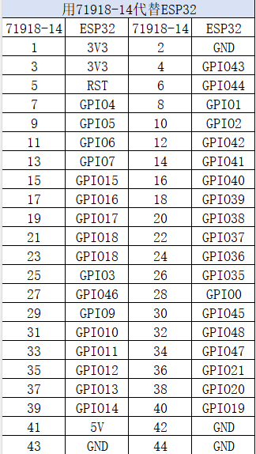
这样虽然不是“真实模块模型”，但它能够保证：
- 引脚顺序真实；
- GPIO 对应关系真实；
- 接线关系真实；
- 后续实物搭建真实可用。
因此，这种方法实际上更加适合本项目的需求。

2.3原理图连接关系与电阻设计
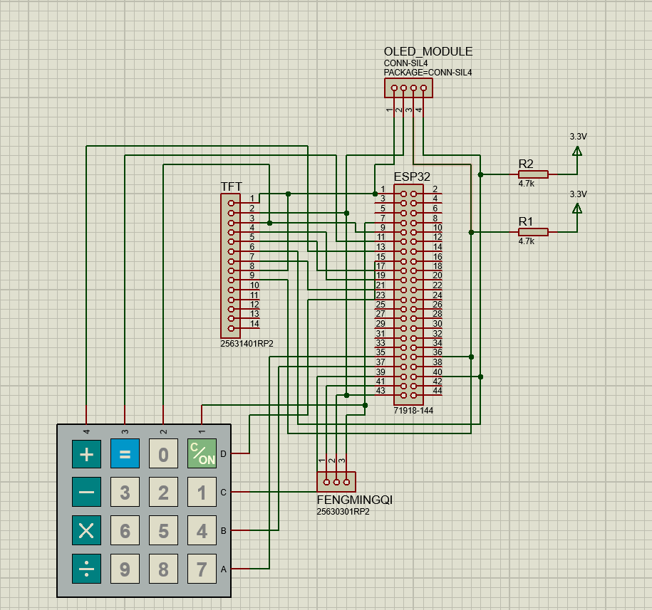
在完成原理图绘制后，我们将整个系统划分为 ESP32 主控部分、TFT 主屏幕、OLED 副屏、4×4 矩阵键盘以及无源蜂鸣器几个主要模块。其中，ESP32 作为整个系统的核心控制器，负责游戏逻辑运行、屏幕数据刷新、按键扫描、音频输出以及学习模式与游戏模式切换。OLED 屏幕采用 IIC 通信，因此只需要 SDA 和 SCL 两根通信线即可完成数据传输；而 TFT 主屏幕采用 SPI 通信，需要 MOSI、MISO、SCK、CS、DC、RST 等多个控制引脚，从而实现高速图像刷新。矩阵键盘则采用行列扫描方式，通过 4 根行线和 4 根列线实现 16 个按键输入。
此外，在原理图中我们还加入了两个 4.7kΩ 电阻。这两个电阻主要用于 OLED 的 IIC 通信上拉。因为 IIC 总线中的 SDA 和 SCL 本身采用开漏输出结构，因此必须通过上拉电阻将总线拉高，才能保证通信稳定。如果没有上拉电阻，可能会出现 OLED 无法显示、通信失败以及数据读取错误等问题。因此，我们在 SDA 与 SCL 上分别加入了 4.7kΩ 电阻，并连接到 3.3V 电源，以保证 OLED 能够稳定工作。除此之外，原理图中还特别加入了 3.3V 电源网络以及 GND 共地网络，用于明确整个系统的供电关系。因为所有模块必须共地，否则系统可能会出现屏幕显示异常、按键失灵以及通信错误等问题。因此，电源与接地设计同样是整个原理图中非常重要的一部分。

- 代码实现与仿真图的绘制

- 实物制作

- 实物展示
（录视频展示一下应该就可以）
- 总结与展望

